# Bookstackapp 書架/書本式KM系統

## 官方網址

<https://www.bookstackapp.com/>

BookStack is fully free and open, MIT licensed.

The source is available on GitHub.

There is no cost to downloading and installing your own instance of bookstack.

## 官方demo 網站

<https://www.bookstackapp.com/#demo>

## 安裝測試

系統環境

Ubuntu 18.0.4 (Linux)

Php

Mysql

### 書架 (安排規範)

1. 以系統別_XXX 當作書架名稱

Ex

網銀_開發規範、網銀_問題管理

行銀_開發規範、行銀_問題管理

1. 只分兩大類

網銀書架

行銀書架

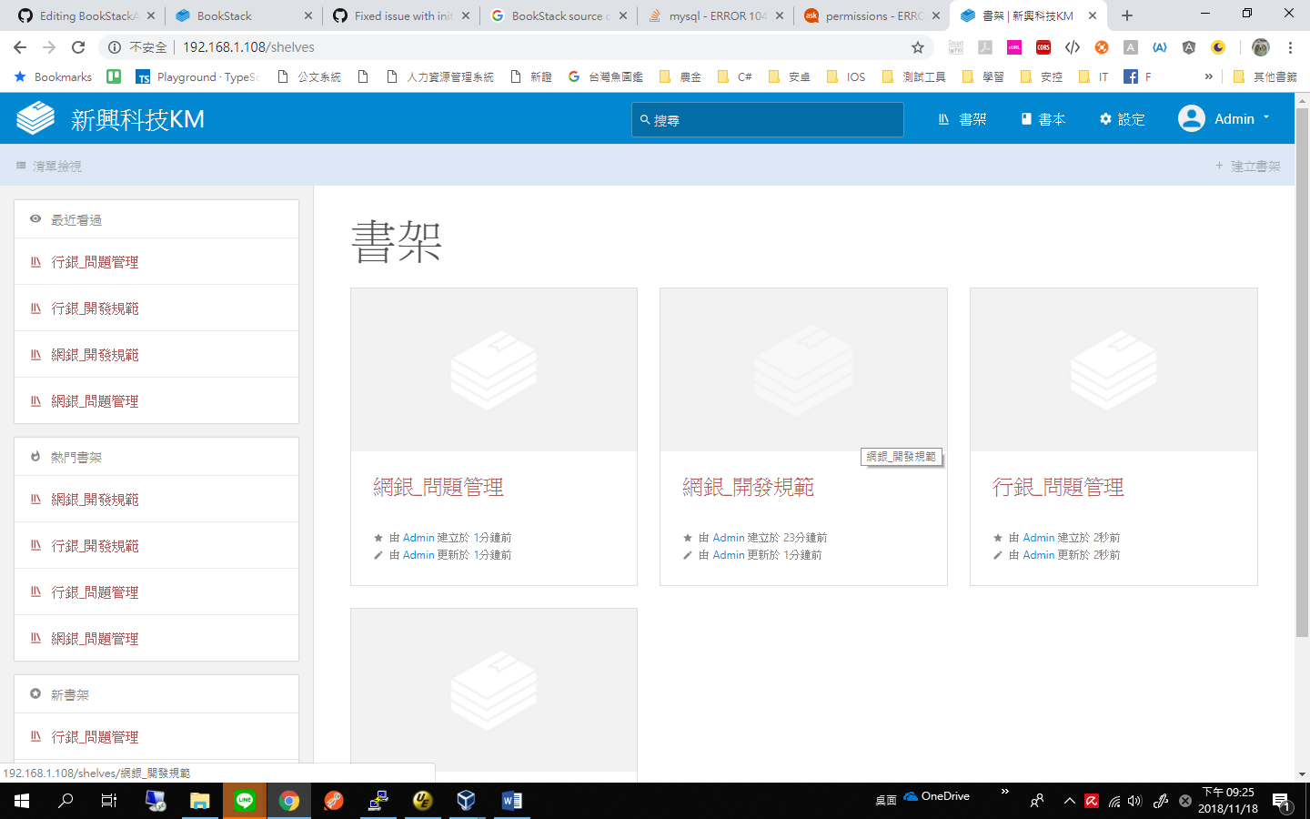

### 書本 (書架裡面的書本)

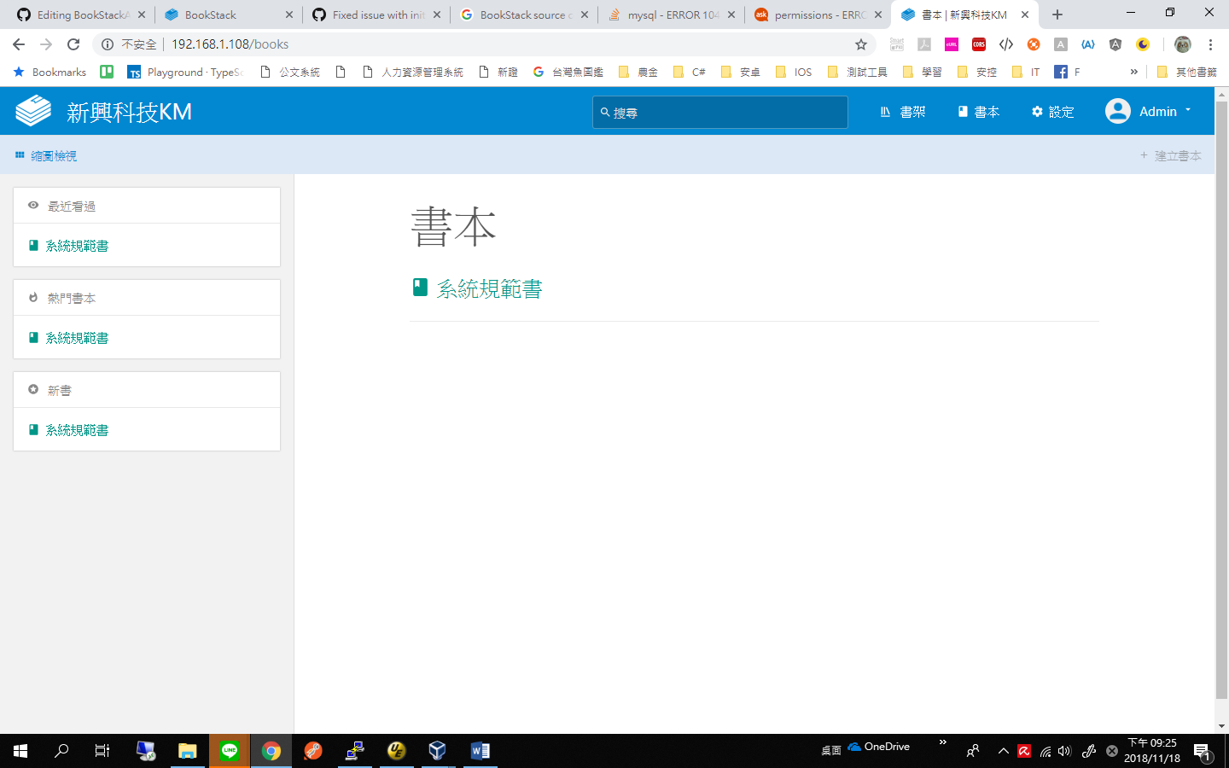

### 書本內容大綱

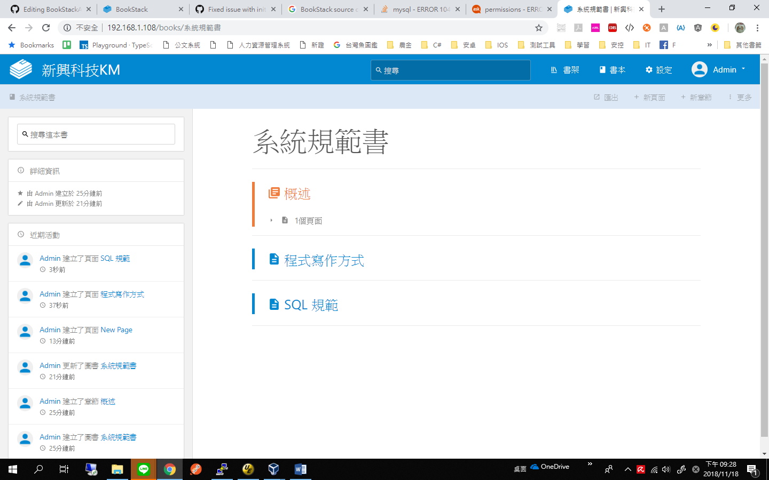

### 章節 文章